CÁLCULOS MENTALES 8° BÁSICOS.
NOTA EXPLICATIVA: - El desarrollo de los cálculos mentales lo debes hacer en el cuaderno.
- No es necesario que copies el cálculo mental. Registra solo las respuestas, indicando la fecha para cada uno de ellos.
-Debes tomar el tiempo para tu desarrollo. Recuerda que son solo dos minutos.

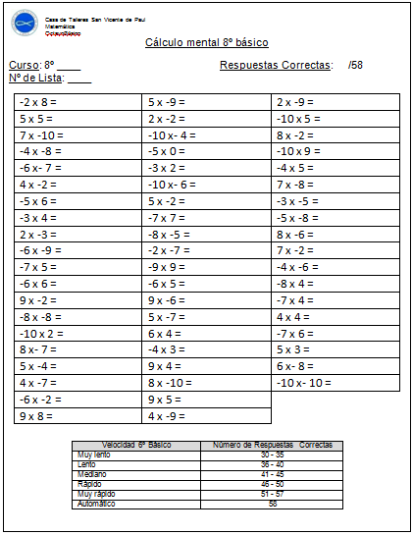
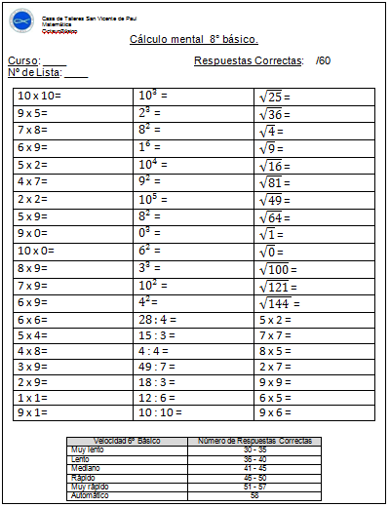
MARTES 05 DE MAYO N°1MIÉRCOLES 06 DE MAYO N°2

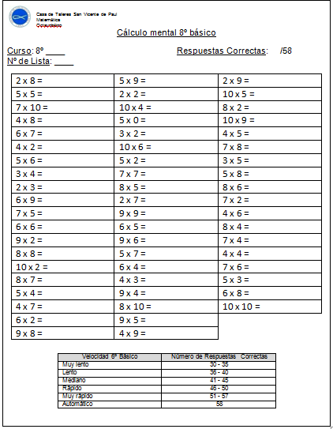
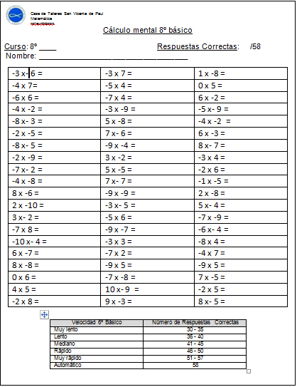
JUEVES 07 DE MAYON°3 VIERNES 08 DE MAYO N°4

